UNIVERSIDAD AUTÓNOMA DE CHIAPAS
Sistemas Operativos


Proyecto Integrador
Evidencias srv-gateway
Plataforma e-commerce distribuida sobre Rocky Linux
Segundo parcial: productos, imágenes y almacenamiento


Docente: ISC. MCC. Ernaes Antonio Trujillo Vizuet
Integrantes: Cruz Arreola Axel Yeray
Palafox Sanchez Diego Daniel
Rodas Hernandez Angeles Dayana
Verdugo Hernandez Julio Santiago
Noviembre 2026

24. Evidencias

Evidencia 1. Instalación de Nginx
Fecha: 23/10/2026
Integrante responsable: Palafox Sanchez Diego Daniel
Comando o acción realizada:
sudo dnf install nginx
Captura o salida obtenida:
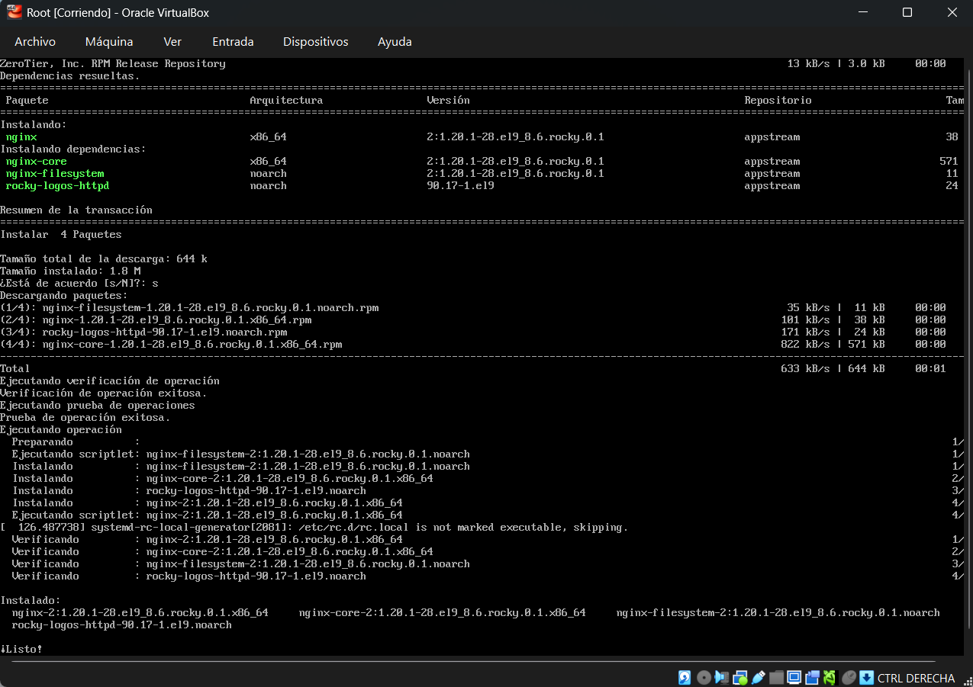
Explicación del resultado: dnf resuelve las dependencias e instala 4 paquetes: nginx 1.20.1 y sus dependencias nginx-core, nginx-filesystem y rocky-logos-httpd (644 k de descarga). La instalación se hizo mientras srv-gateway todavía tenía salida a internet por NAT, ya que después las VM internas quedarán aisladas.
Relación con un concepto de Sistemas Operativos: Gestión de paquetes y dependencias del sistema operativo (dnf/RPM) y servicios de red como software instalado sobre el SO.

Evidencia 2. Creación del archivo de configuración del API Gateway
Fecha: 24/10/2026
Integrante responsable: Palafox Sanchez Diego Daniel
Comando o acción realizada:
sudo tee /etc/nginx/conf.d/ecommerce.conf > /dev/null <<'EOF'
Captura o salida obtenida:
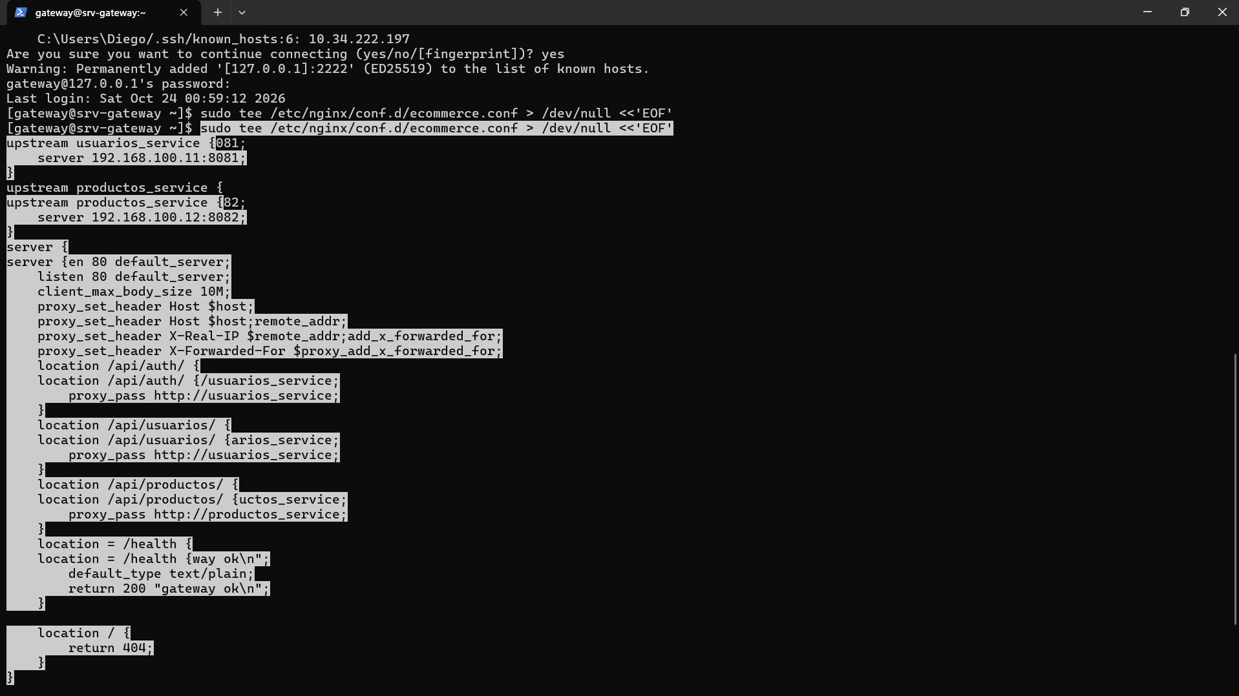
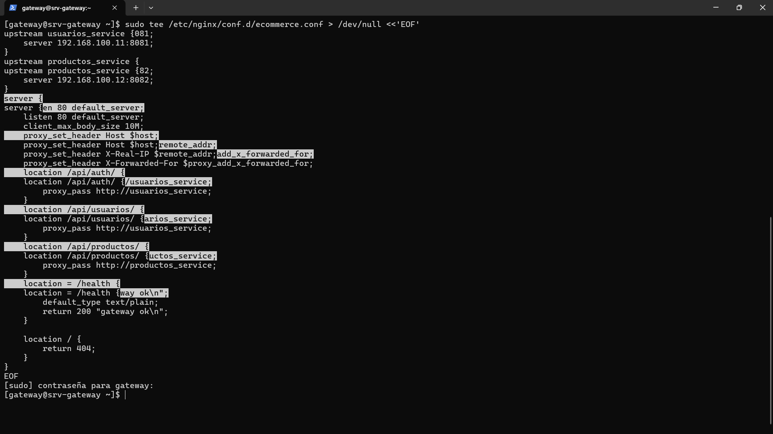
Explicación del resultado: Se escribe /etc/nginx/conf.d/ecommerce.conf conectado por SSH a la VM. Define los upstreams de usuarios (192.168.100.11:8081) y productos (192.168.100.12:8082), listen 80 default_server, client_max_body_size 10M, las cabeceras proxy_set_header y las rutas /api/auth, /api/usuarios, /api/productos, /health y una ruta comodín que devuelve 404. El contenido completo está en api-gateway/ecommerce.conf del repositorio.
Relación con un concepto de Sistemas Operativos: Archivos de configuración de servicios y comunicación entre procesos en red mediante un proxy inverso.

Evidencia 3. Verificación del archivo de configuración
Fecha: 24/10/2026
Integrante responsable: Palafox Sanchez Diego Daniel
Comando o acción realizada:
cat /etc/nginx/conf.d/ecommerce.conf
Captura o salida obtenida:
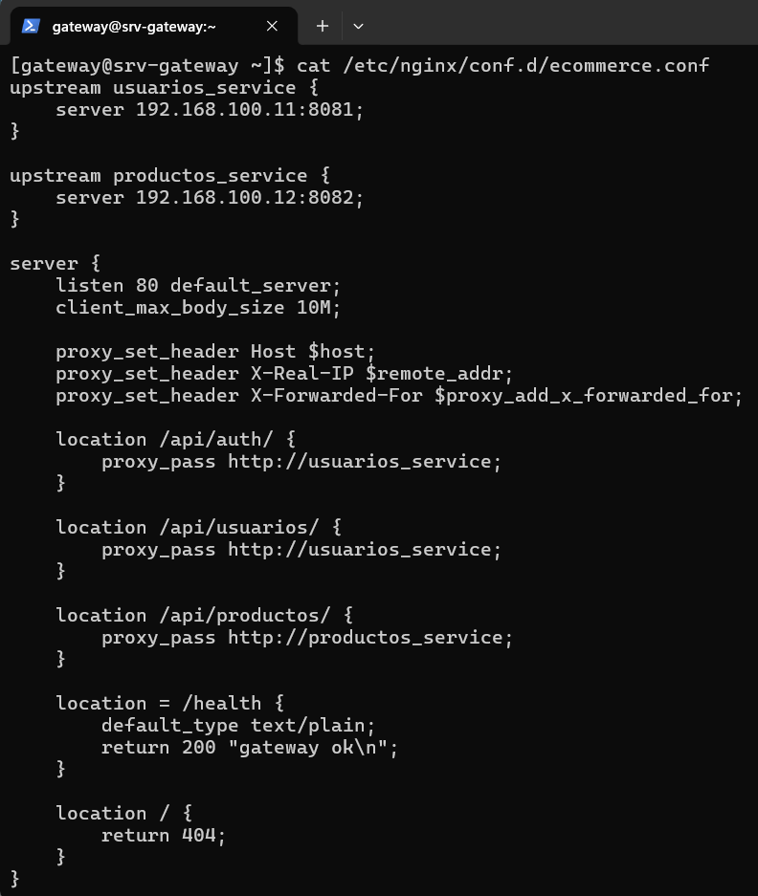
Explicación del resultado: Se lista el archivo recién creado para confirmar que quedó guardado sin errores de captura: upstreams, límite de tamaño, cabeceras y rutas.
Relación con un concepto de Sistemas Operativos: Archivos y directorios de configuración: lectura y verificación de contenido en el sistema de archivos.

Evidencia 4. Permiso de SELinux para el proxy y validación de sintaxis
Fecha: 24/10/2026
Integrante responsable: Palafox Sanchez Diego Daniel
Comando o acción realizada:
sudo setsebool -P httpd_can_network_connect 1
sudo nginx -t
Captura o salida obtenida:
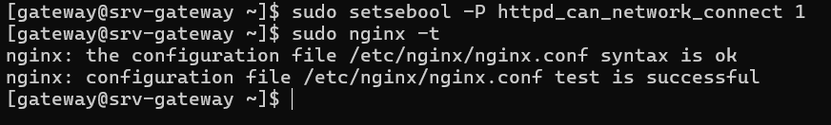
Explicación del resultado: Se activa de forma persistente (-P) el booleano httpd_can_network_connect, que autoriza al proceso de Nginx a abrir conexiones hacia otros servicios de la red (los microservicios). nginx -t responde que la sintaxis es correcta y que la prueba de configuración fue exitosa. SELinux se mantiene activo, como exige el proyecto.
Relación con un concepto de Sistemas Operativos: Seguridad: control de acceso obligatorio con SELinux y mínimo privilegio para procesos de servicio.

Evidencia 5. Habilitación e inicio del servicio Nginx (incidente con /health)
Fecha: 24/10/2026
Integrante responsable: Palafox Sanchez Diego Daniel
Comando o acción realizada:
sudo systemctl enable --now nginx
sudo systemctl reload nginx
curl -i http://localhost/health
Captura o salida obtenida:
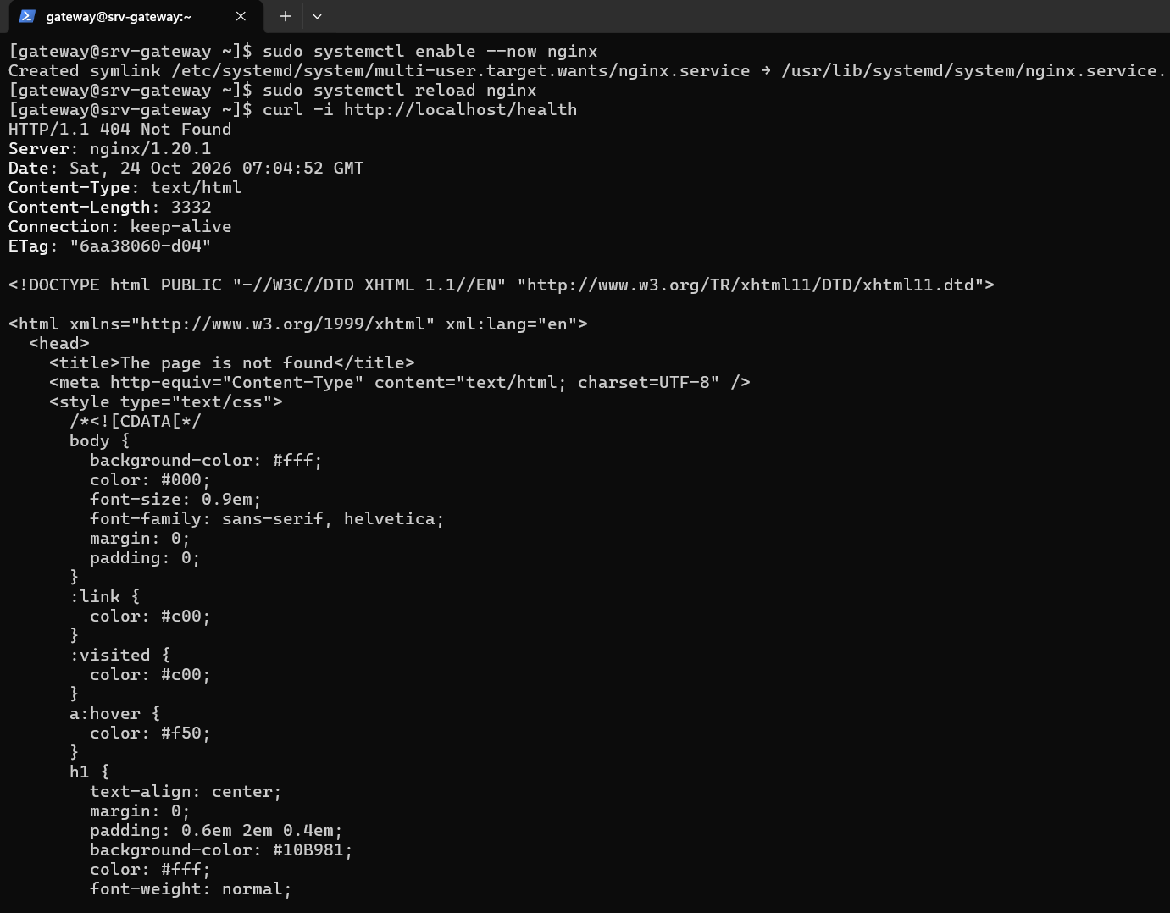
Explicación del resultado: El servicio queda habilitado para el arranque automático (se crea el enlace en multi-user.target.wants) e iniciado. La primera prueba contra localhost devolvió un 404 con la página por defecto de Rocky Linux (3332 bytes), no la respuesta del gateway. La causa probable es que localhost resolvió a IPv6 (::1), donde atiende el server por defecto de nginx.conf, mientras que ecommerce.conf escucha solo en IPv4. La prueba se repitió con 127.0.0.1 (Evidencia 6).
Relación con un concepto de Sistemas Operativos: Servicios y unidades systemd: habilitación, arranque automático y recarga de configuración sin detener el proceso.

Evidencia 6. Prueba de /health y de una ruta no definida
Fecha: 24/10/2026
Integrante responsable: Palafox Sanchez Diego Daniel
Comando o acción realizada:
curl -i http://127.0.0.1/health
curl -i http://127.0.0.1/noexiste
Captura o salida obtenida:
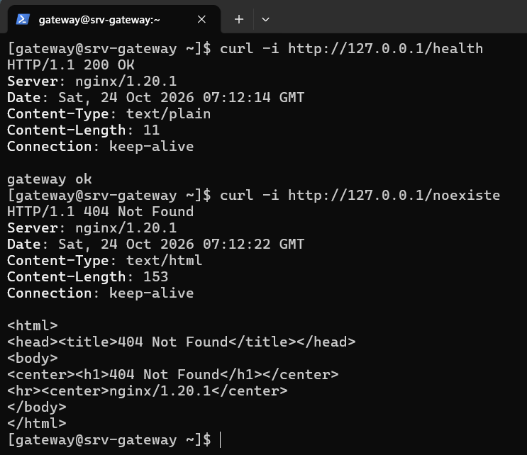
Explicación del resultado: /health responde 200 OK con el texto "gateway ok" (estado del gateway). Una ruta no definida responde 404 con la página mínima de Nginx (153 bytes), es decir, el gateway rechaza lo que no está en su tabla de rutas, como pide el proyecto.
Relación con un concepto de Sistemas Operativos: Comunicación HTTP cliente-servidor y manejo de solicitudes por un proceso servidor.

Evidencia 7. Verificación de conectividad hacia srv-products y srv-users
Fecha: 04/11/2026
Integrante responsable: Palafox Sanchez Diego Daniel
Comando o acción realizada:
ping -c 4 192.168.100.12
ping -c 4 192.168.100.11
Captura o salida obtenida:
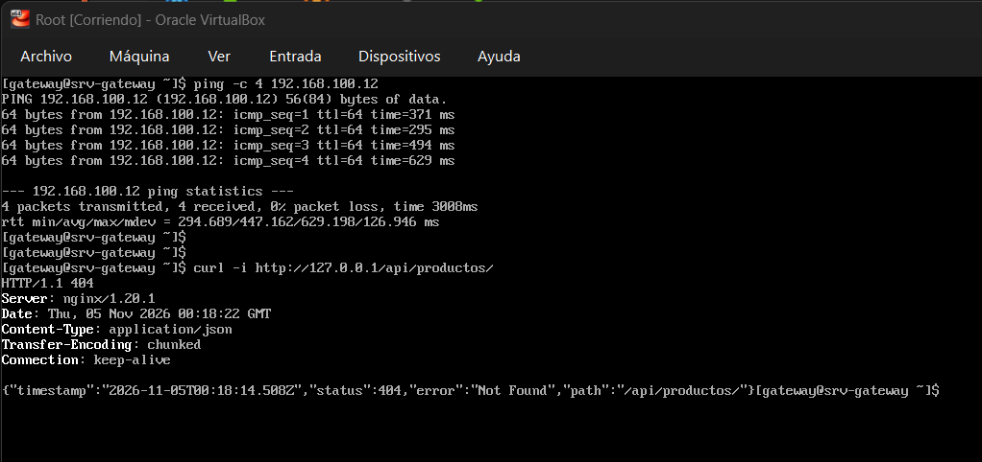
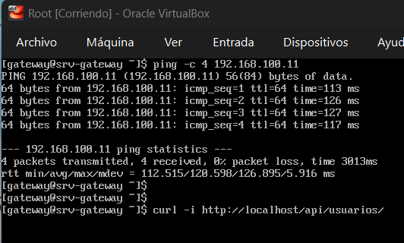
Explicación del resultado: Los dos microservicios responden desde el gateway: 4 paquetes transmitidos y 4 recibidos, 0% de pérdida. La latencia es alta en algunas respuestas (cientos de milisegundos), pero no impidió las pruebas posteriores. Esta comunicación es requisito para que los upstreams de Nginx funcionen.
Relación con un concepto de Sistemas Operativos: Comunicación en red mediante ICMP y diagnóstico de conectividad en un entorno distribuido.

Evidencia 8. Rutas del gateway y prueba directa al microservicio de usuarios
Fecha: 04/11/2026
Integrante responsable: Palafox Sanchez Diego Daniel
Comando o acción realizada:
grep location /etc/nginx/conf.d/ecommerce.conf
curl -i http://192.168.100.11:8081/api/usuarios
Captura o salida obtenida:
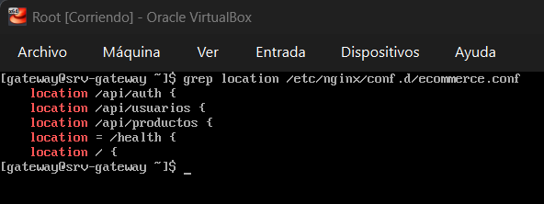
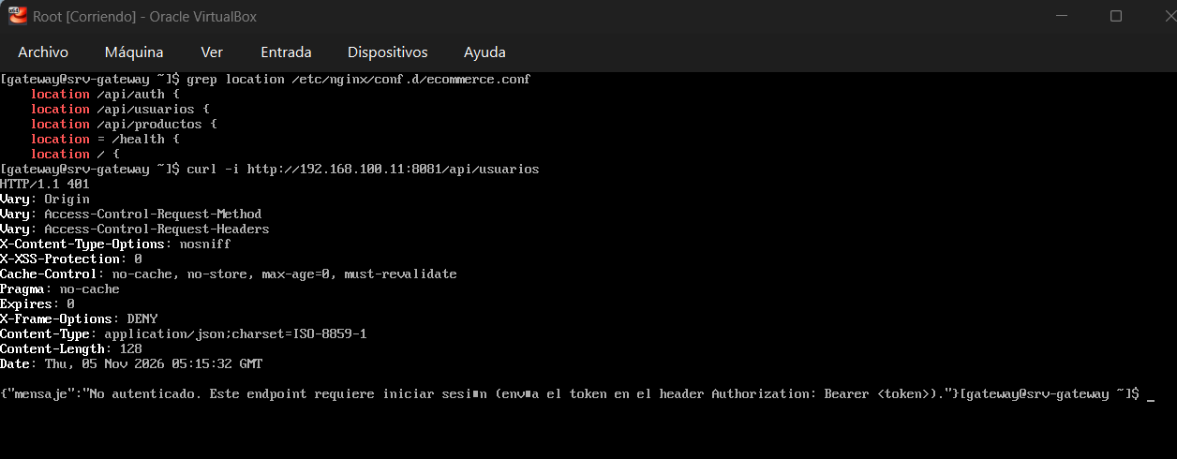
Explicación del resultado: grep muestra las cinco rutas definidas: /api/auth, /api/usuarios, /api/productos, = /health y la ruta comodín /. La llamada directa a srv-users (192.168.100.11:8081) sin token responde 401, lo que confirma que el servicio es alcanzable desde el gateway y que exige autenticación.
Relación con un concepto de Sistemas Operativos: Comunicación entre procesos en distintas máquinas (cliente-servidor sobre TCP/IP) y puertos de servicio.

Evidencia 9. Registro de usuario a través del gateway
Fecha: 04/11/2026
Integrante responsable: Palafox Sanchez Diego Daniel
Comando o acción realizada:
curl -i -X POST http://127.0.0.1/api/usuarios -H "Content-Type: application/json" -d '{"nombre":"Prueba Gateway","correo":"gateway@ejemplo.com","password":"password1234"}'
Captura o salida obtenida:
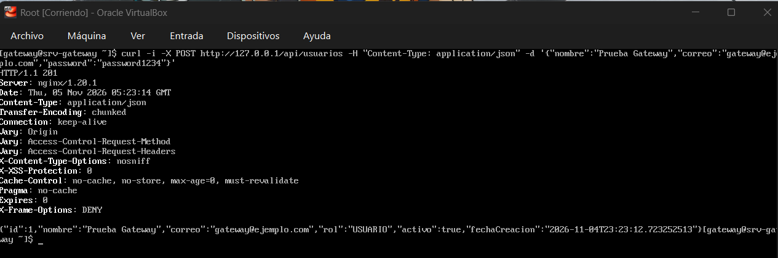
Explicación del resultado: La solicitud entra por Nginx (127.0.0.1:80) y se reenvía al microservicio de usuarios. Responde 201 y el JSON del usuario creado (id 1, rol USUARIO, activo true). La contraseña no se devuelve. Los datos y la contraseña son de prueba.
Relación con un concepto de Sistemas Operativos: Procesos servidor y proxy inverso: el gateway recibe la petición y la delega al proceso del microservicio.

Evidencia 10. Acceso a /api/usuarios sin token
Fecha: 05/11/2026
Integrante responsable: Palafox Sanchez Diego Daniel
Comando o acción realizada:
curl -i http://127.0.0.1/api/usuarios
Captura o salida obtenida:
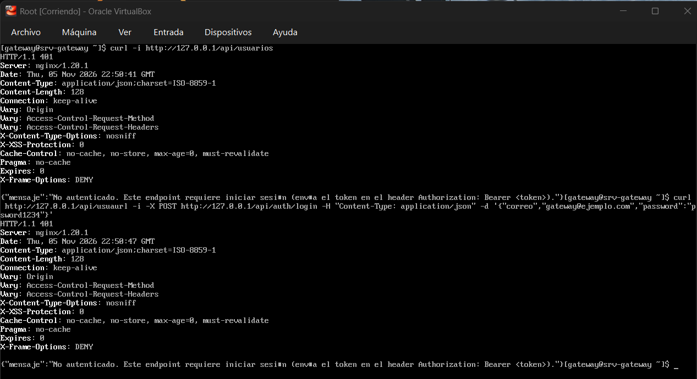
Explicación del resultado: Sin cabecera Authorization, el gateway reenvía la solicitud y el microservicio responde 401 (la respuesta lleva Server: nginx, o sea, pasó por el gateway). Confirma que las rutas protegidas no se pueden consultar sin autenticarse.
Relación con un concepto de Sistemas Operativos: Control de acceso y autenticación: protección de recursos mediante tokens.

Evidencia 11. Inicio de sesión a través del gateway (prueba P-01)
Fecha: 05/11/2026
Integrante responsable: Palafox Sanchez Diego Daniel
Comando o acción realizada:
curl -i -X POST http://127.0.0.1/api/auth/login -H "Content-Type: application/json" -d '{"correo":"gateway@ejemplo.com","password":"password1234"}'
Captura o salida obtenida:
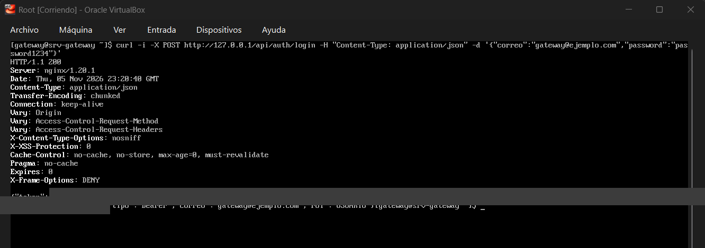
Explicación del resultado: El login de un usuario activo responde 200 con un token Bearer, el correo y el rol. El valor del token se ocultó en la captura. Corresponde a la prueba P-01 del plan de pruebas (login correcto, token generado).
Relación con un concepto de Sistemas Operativos: Autenticación de usuarios y tokens de sesión como mecanismo de control de acceso.

Evidencia 12. Fallos de conexión hacia srv-users en error.log (incidente)
Fecha: 05/11/2026
Integrante responsable: Palafox Sanchez Diego Daniel
Comando o acción realizada:
sudo tail -n 5 /var/log/nginx/error.log
Captura o salida obtenida:
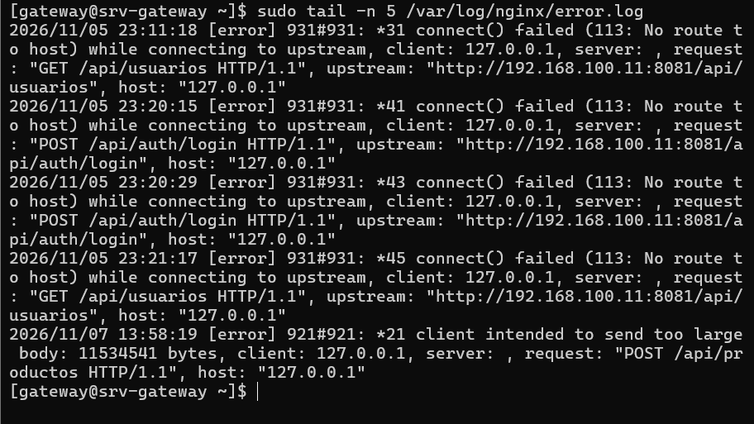
Explicación del resultado: error.log registra varios connect() failed (113: No route to host) hacia el upstream 192.168.100.11:8081 en solicitudes GET /api/usuarios y POST /api/auth/login (23:11 a 23:21 UTC del 05/11). Es decir, en ese momento el gateway no tenía ruta hacia srv-users, y no un problema de configuración de Nginx. La última línea del log corresponde al rechazo por tamaño de la Evidencia 20.
Relación con un concepto de Sistemas Operativos: Registros del sistema (logs) para diagnóstico y fallas de red en un entorno distribuido.

Evidencia 13. Acceso con rol USUARIO a un recurso de administración (403)
Fecha: 05/11/2026
Integrante responsable: Palafox Sanchez Diego Daniel
Comando o acción realizada:
curl -i http://127.0.0.1/api/usuarios -H "Authorization: Bearer $TOKEN"
Captura o salida obtenida:
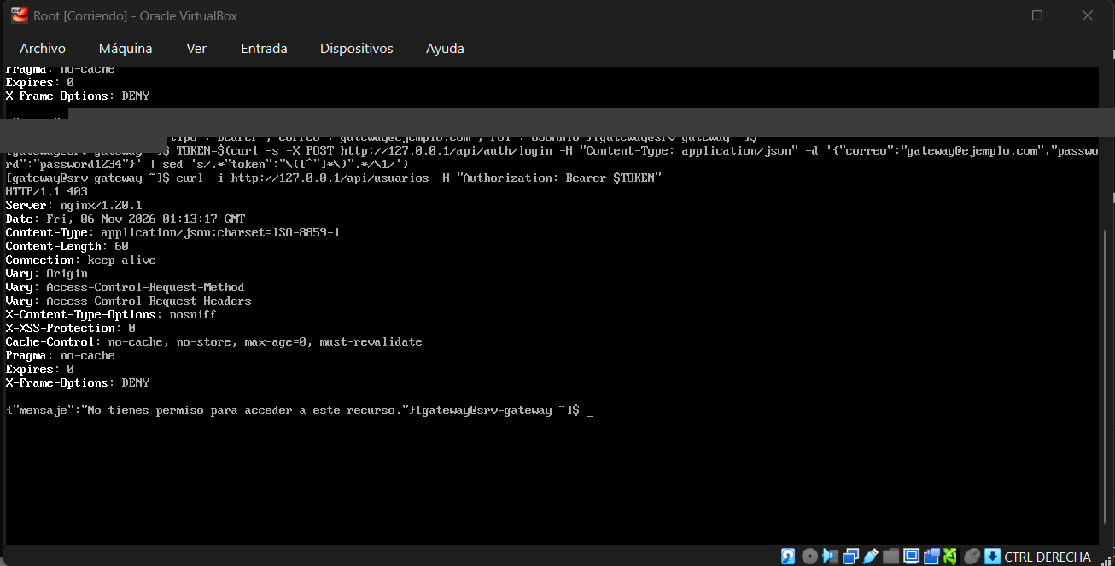
Explicación del resultado: Con el token de un usuario con rol USUARIO, el listado de usuarios responde 403 y el mensaje "No tienes permiso para acceder a este recurso". El token se ocultó en la captura. Confirma que el control de roles (administrador y usuario) funciona detrás del gateway.
Relación con un concepto de Sistemas Operativos: Usuarios, roles y permisos: autorización según el rol de la cuenta.

Evidencia 14. Registro de un segundo usuario a través del gateway
Fecha: 05/11/2026
Integrante responsable: Palafox Sanchez Diego Daniel
Comando o acción realizada:
curl -i -X POST http://127.0.0.1/api/usuarios -H "Content-Type: application/json" -d '{"nombre":"Usuario Id","correo":"usuarioid@ejemplo.com","password":"password1234"}'
Captura o salida obtenida:
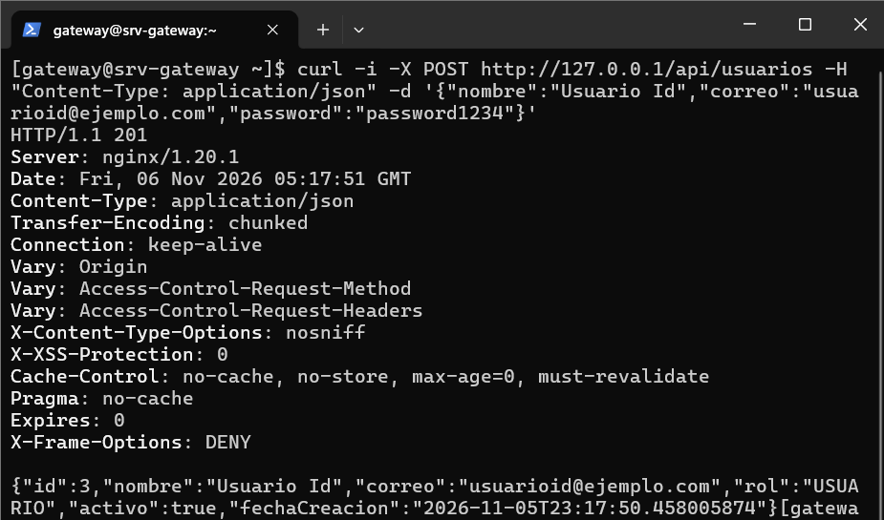
Explicación del resultado: Se registra otro usuario de prueba ("Usuario Id"). El gateway devuelve 201, lo que confirma que el alta funciona de forma repetible por la ruta /api/usuarios.
Relación con un concepto de Sistemas Operativos: Procesos servidor y comunicación HTTP a través de un proxy inverso.

Evidencia 15. Consulta de usuarios sin token y con token de administrador
Fecha: 07/11/2026
Integrante responsable: Palafox Sanchez Diego Daniel
Comando o acción realizada:
curl -i http://127.0.0.1/api/usuarios
TOKEN=$(curl -s -X POST http://127.0.0.1/api/auth/login -H "Content-Type: application/json" -d '{"correo":"gateway@ejemplo.com","password":"password1234"}' | sed 's/.*"token":"\([^"]*\)".*/\1/')
curl -i http://127.0.0.1/api/usuarios -H "Authorization: Bearer $TOKEN"
Captura o salida obtenida:
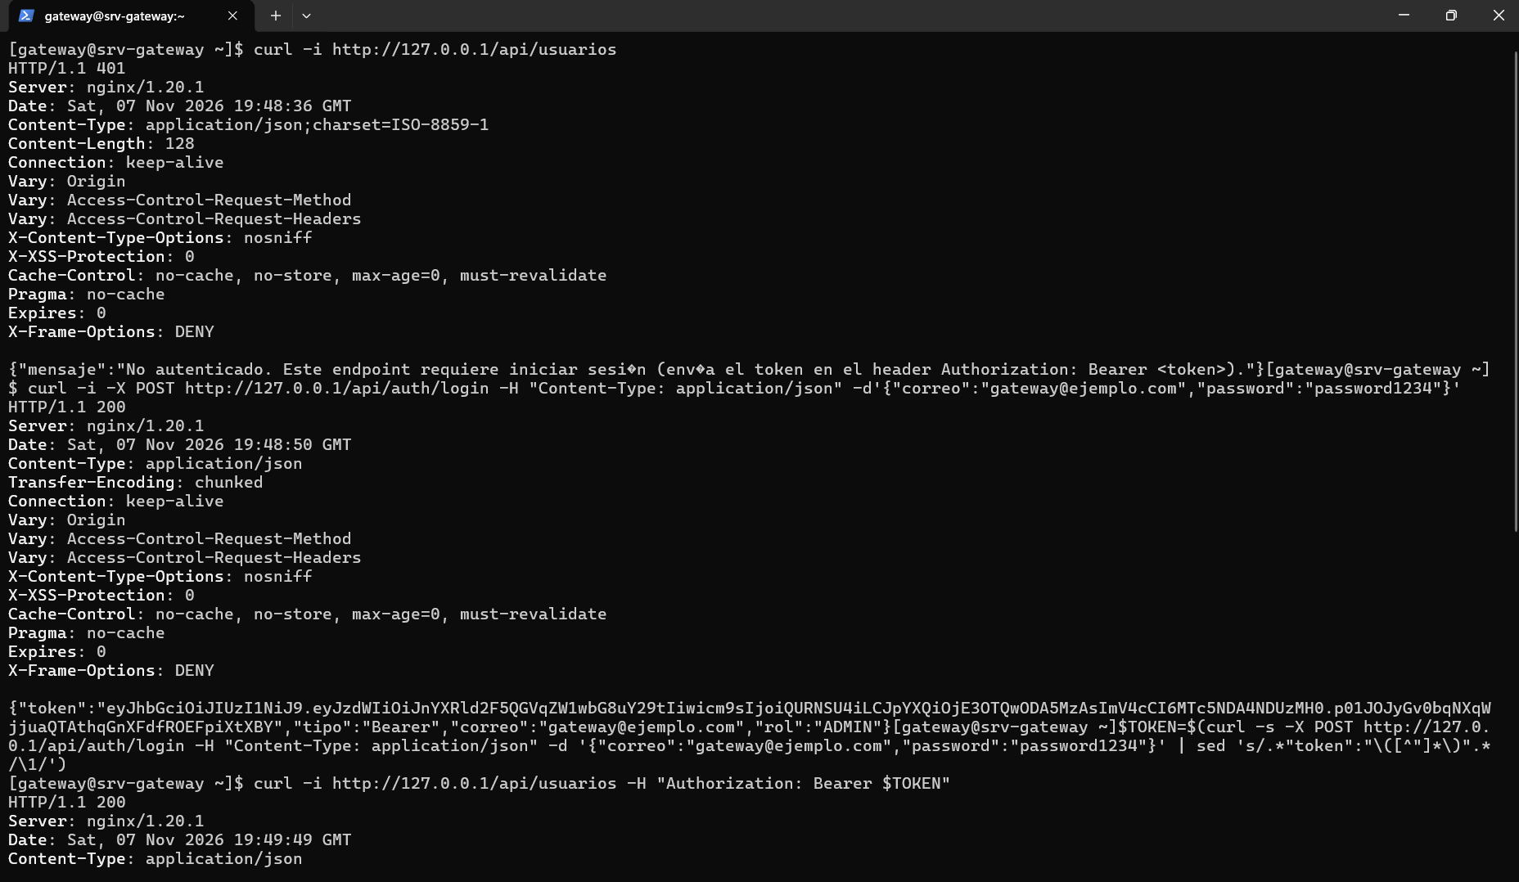
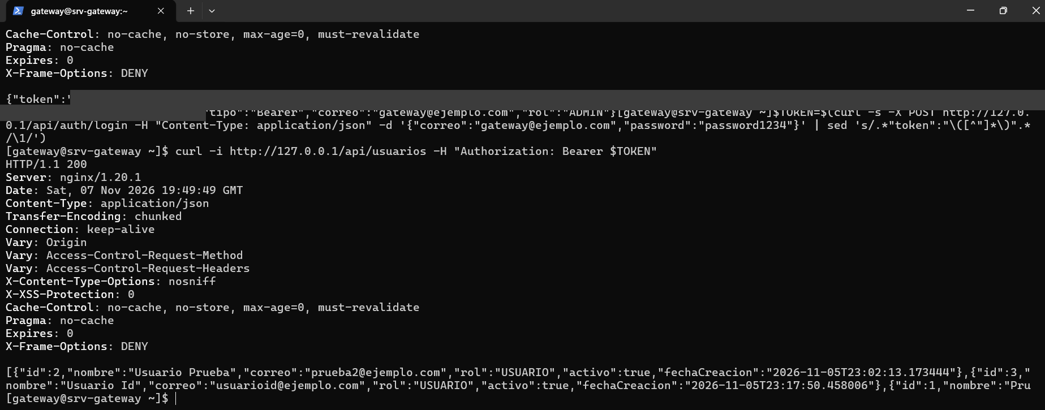
Explicación del resultado: Sin token el gateway devuelve 401. Con el token del administrador (rol ADMIN) el listado responde 200 y muestra los usuarios registrados. El valor del token se ocultó en la captura.
Relación con un concepto de Sistemas Operativos: Autenticación y autorización: acceso a recursos según la identidad y el rol.

Evidencia 16. Consulta de un usuario por id y desactivación de la cuenta
Fecha: 07/11/2026
Integrante responsable: Palafox Sanchez Diego Daniel
Comando o acción realizada:
curl -i http://127.0.0.1/api/usuarios/1 -H "Authorization: Bearer $TOKEN"
curl -i -X PATCH http://127.0.0.1/api/usuarios/3/desactivar -H "Authorization: Bearer $TOKEN"
Captura o salida obtenida:
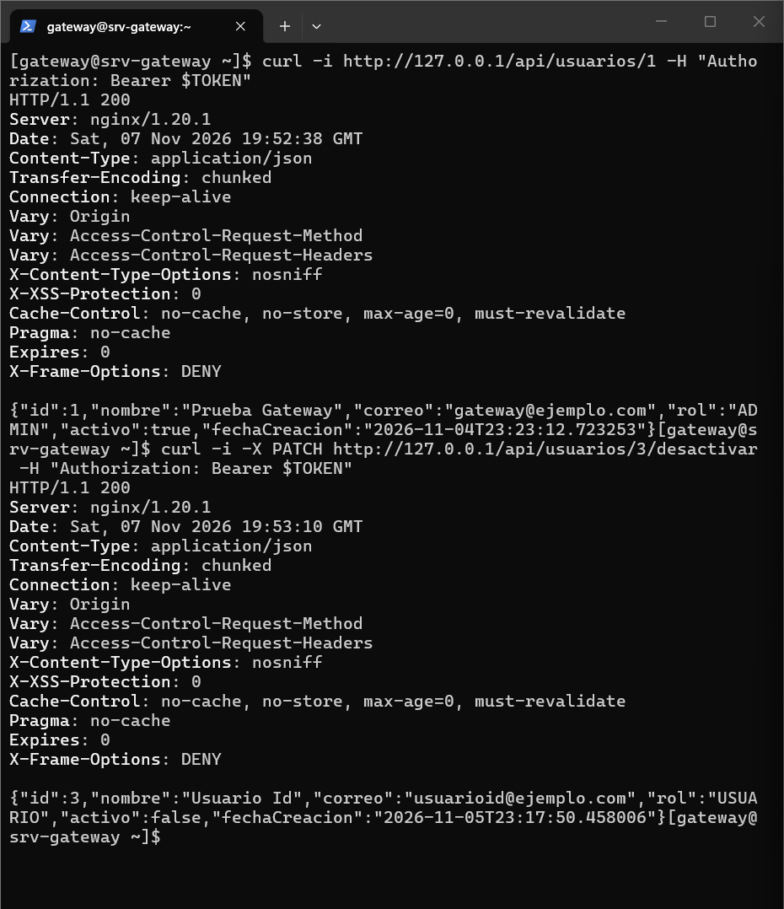
Explicación del resultado: GET /api/usuarios/1 responde 200 con los datos del usuario. PATCH /api/usuarios/3/desactivar responde 200 y el usuario queda con activo false. Ambas rutas atraviesan el gateway.
Relación con un concepto de Sistemas Operativos: Administración de cuentas de usuario: habilitar y deshabilitar identidades en el sistema.

Evidencia 17. Login de un usuario desactivado (prueba P-02)
Fecha: 07/11/2026
Integrante responsable: Palafox Sanchez Diego Daniel
Comando o acción realizada:
curl -i -X POST http://127.0.0.1/api/auth/login -H "Content-Type: application/json" -d '{"correo":"usuarioid@ejemplo.com","password":"password1234"}'
Captura o salida obtenida:
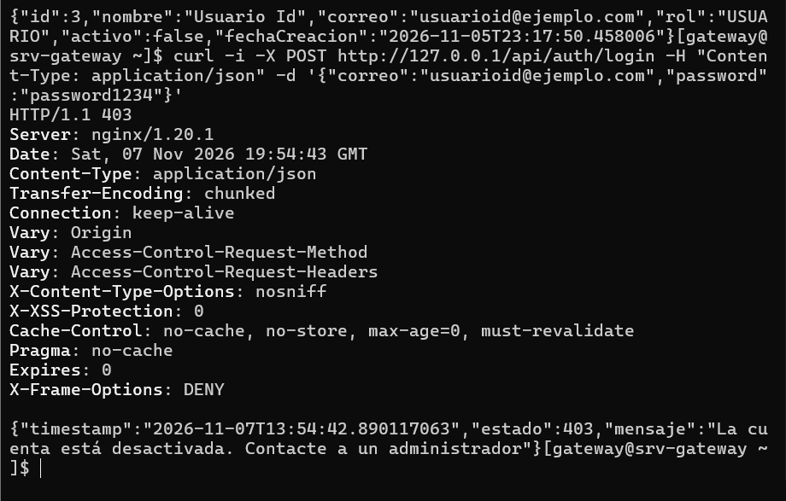
Explicación del resultado: El intento de login del usuario desactivado responde 403 con el mensaje "La cuenta está desactivada. Contacte a un administrador". Corresponde a la prueba P-02 (login de usuario desactivado, acceso denegado).
Relación con un concepto de Sistemas Operativos: Control de acceso: una cuenta deshabilitada no puede autenticarse.

Evidencia 18. Reactivación de la cuenta
Fecha: 07/11/2026
Integrante responsable: Palafox Sanchez Diego Daniel
Comando o acción realizada:
curl -i -X PATCH http://127.0.0.1/api/usuarios/3/activar -H "Authorization: Bearer $TOKEN"
Captura o salida obtenida:
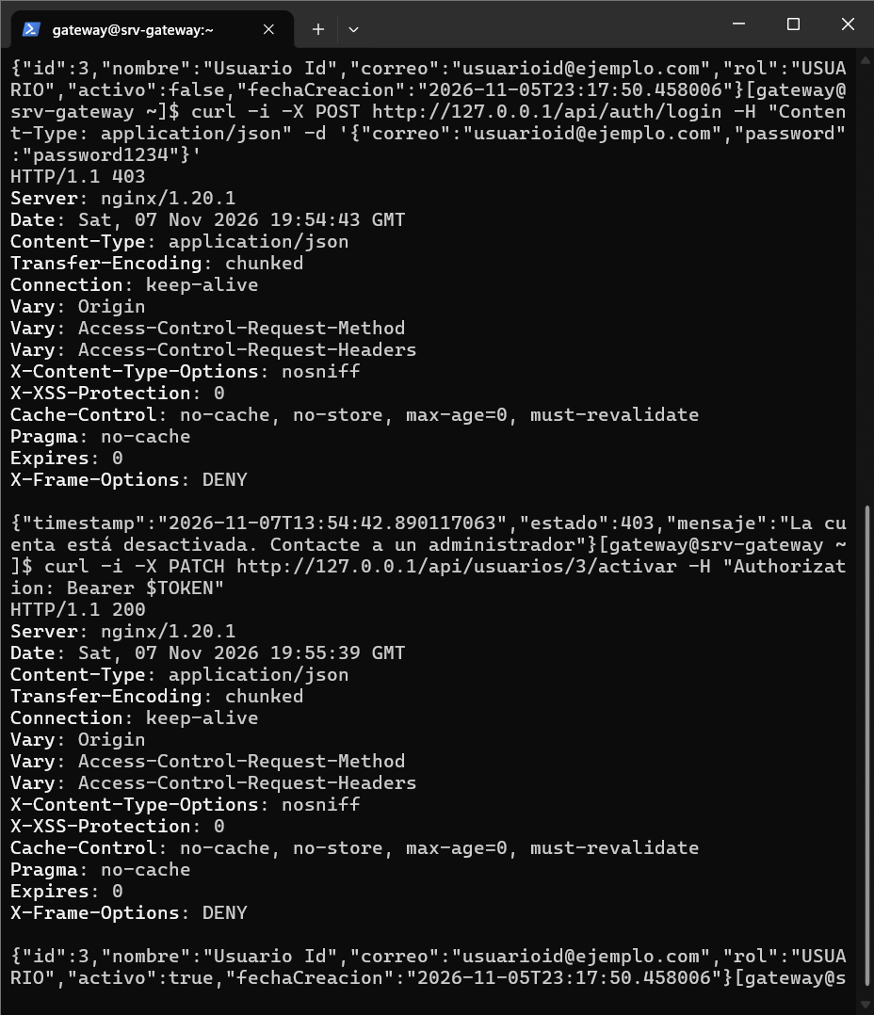
Explicación del resultado: PATCH /api/usuarios/3/activar responde 200 y el usuario vuelve a activo true, dejando los datos de prueba en su estado original.
Relación con un concepto de Sistemas Operativos: Administración de cuentas de usuario y cambio de estado de una identidad.

Evidencia 19. Registro de accesos del gateway (access.log)
Fecha: 07/11/2026
Integrante responsable: Palafox Sanchez Diego Daniel
Comando o acción realizada:
sudo tail -n 20 /var/log/nginx/access.log
Captura o salida obtenida:
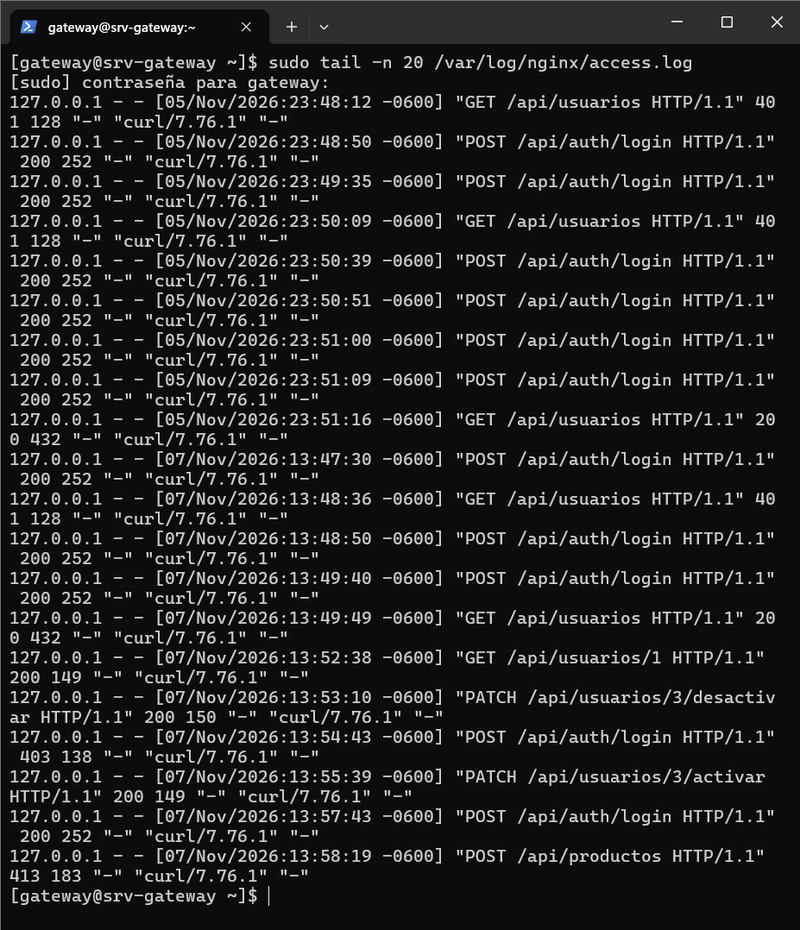
Explicación del resultado: access.log registra cada solicitud que pasó por el gateway, con fecha y hora, método, ruta, código de respuesta (200, 401, 403) y cliente. Sirve para diagnosticar y como evidencia de las pruebas anteriores, y cumple la responsabilidad de registrar accesos.
Relación con un concepto de Sistemas Operativos: Registros (logs) del sistema y de las aplicaciones como herramienta de diagnóstico y auditoría.

Evidencia 20. Límite de tamaño de archivo del gateway
Fecha: 07/11/2026
Integrante responsable: Palafox Sanchez Diego Daniel
Comando o acción realizada:
head -c 11M /dev/zero > /tmp/grande.bin
curl -i -X POST http://127.0.0.1/api/productos -H "Authorization: Bearer $TOKEN" -F "archivo=@/tmp/grande.bin"
Captura o salida obtenida:
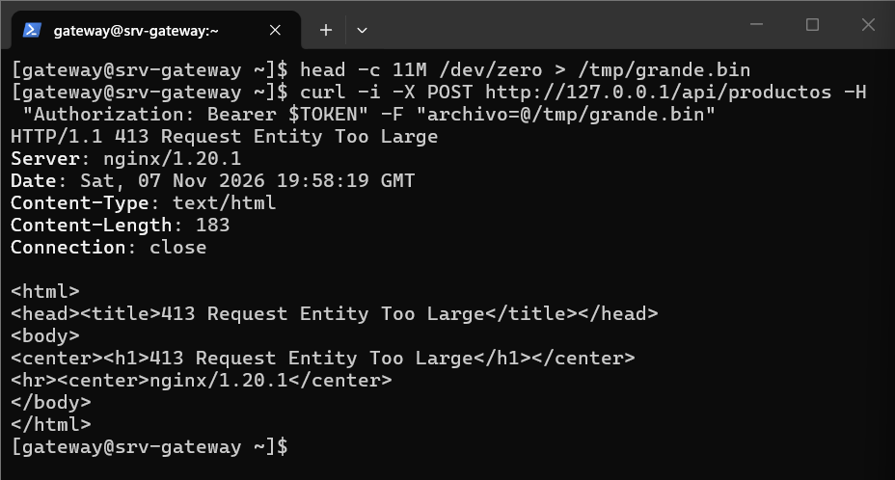
Explicación del resultado: Se crea un archivo de 11 MB y se envía a /api/productos. Nginx responde 413 Request Entity Too Large antes de llegar al microservicio, porque supera client_max_body_size 10M. Es la responsabilidad "limitar el tamaño máximo de archivos" del gateway.
Relación con un concepto de Sistemas Operativos: Gestión de recursos y archivos: límites de tamaño aplicados por el servicio antes de procesar la solicitud.

Evidencia 21. Apertura del puerto 80/tcp en el firewall
Fecha: 07/11/2026
Integrante responsable: Palafox Sanchez Diego Daniel
Comando o acción realizada:
sudo firewall-cmd --zone=internal --add-port=80/tcp --permanent
sudo firewall-cmd --reload
sudo firewall-cmd --zone=internal --list-ports
Captura o salida obtenida:
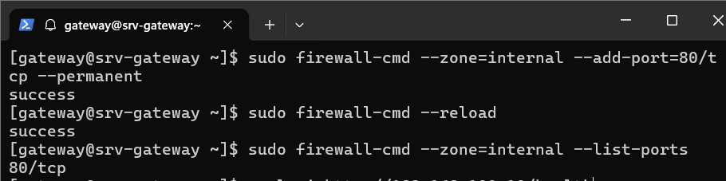
Explicación del resultado: Se abre el puerto 80/tcp de forma permanente en la zona internal de firewalld (donde está la interfaz de ZeroTier) y se recarga el firewall. list-ports confirma 80/tcp, que es el puerto del API Gateway.
Relación con un concepto de Sistemas Operativos: Seguridad de red: firewall y reglas por zona con el principio de mínimo privilegio.

Evidencia 22. Reglas vigentes del firewall en la zona internal
Fecha: 07/11/2026
Integrante responsable: Palafox Sanchez Diego Daniel
Comando o acción realizada:
sudo firewall-cmd --zone=internal --list-all
Captura o salida obtenida:
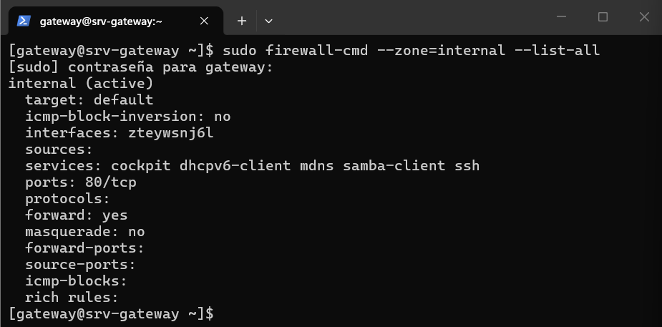
Explicación del resultado: La zona internal está activa en la interfaz zteywsnj6l (ZeroTier), con los servicios cockpit, dhcpv6-client, mdns, samba-client y ssh, y el puerto 80/tcp abierto.
Relación con un concepto de Sistemas Operativos: Seguridad: inventario de reglas del firewall del sistema operativo.

Evidencia 23. Reinicio de la VM y verificación de persistencia
Fecha: 07/11/2026
Integrante responsable: Palafox Sanchez Diego Daniel
Comando o acción realizada:
sudo reboot
systemctl is-active nginx
systemctl is-enabled zerotier-one
curl -i http://127.0.0.1/health
ip -4 a
sudo firewall-cmd --get-active-zones
Captura o salida obtenida:
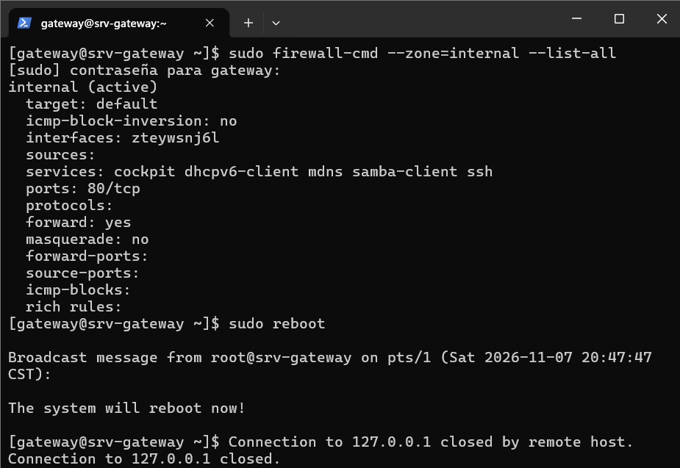
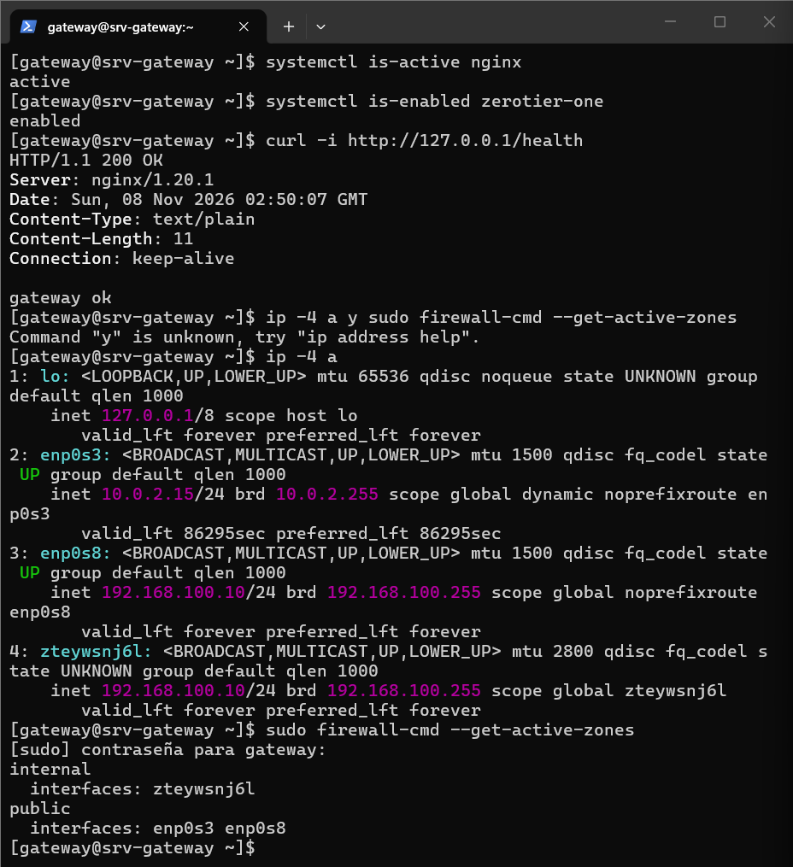
Explicación del resultado: Después del reinicio, nginx está active, zerotier-one está enabled, /health responde 200 y las reglas del firewall se conservan (zona internal en zteywsnj6l y public en enp0s3 y enp0s8). Se comprueba que el gateway arranca solo y que la configuración es persistente. Observación: la interfaz de ZeroTier también tiene la dirección 192.168.100.10/24, igual que enp0s8.
Relación con un concepto de Sistemas Operativos: Servicios con arranque automático (systemd) y persistencia de la configuración tras el reinicio.

Evidencia 24. Listado de productos a través del gateway
Fecha: 07/11/2026
Integrante responsable: Palafox Sanchez Diego Daniel
Comando o acción realizada:
curl -i http://127.0.0.1/api/productos -H "Authorization: Bearer $TOKEN"
Captura o salida obtenida:
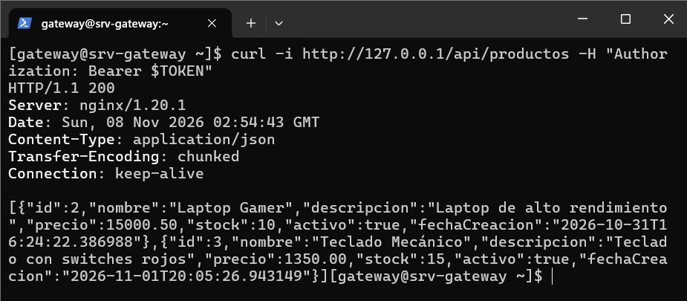
Explicación del resultado: GET /api/productos responde 200 y devuelve el listado de productos en JSON. Confirma que la ruta /api/productos del gateway llega al microservicio de productos (192.168.100.12:8082).
Relación con un concepto de Sistemas Operativos: Comunicación HTTP entre procesos y enrutamiento por ruta en un proxy inverso.

Evidencia 25. Alta de producto a través del gateway (prueba P-03, incidente)
Fecha: 07/11/2026
Integrante responsable: Palafox Sanchez Diego Daniel
Comando o acción realizada:
curl -i -X POST http://192.168.100.12:8082/api/productos -H "Authorization: Bearer $TOKEN" -H "Content-Type: application/json" -d '{"nombre":"Mouse Optico","descripcion":"Mouse optico USB","precio":299.90,"stock":20}'
curl -i -X POST http://127.0.0.1/api/productos -H "Authorization: Bearer $TOKEN" -H "Content-Type: application/json" -d '{"nombre":"Mouse Optico","descripcion":"Mouse optico USB","precio":299.90,"stock":20,"sku":"MOU-001","activo":true}'
Captura o salida obtenida:
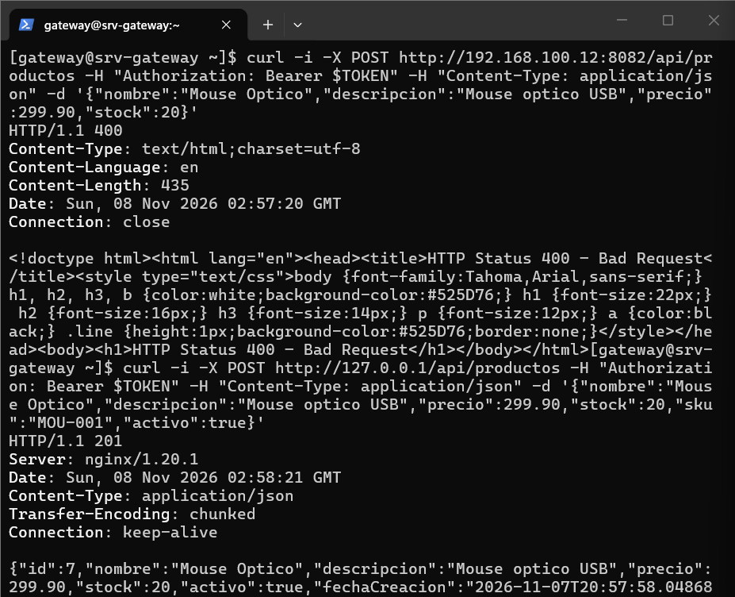
Explicación del resultado: Sin los campos sku y activo, el microservicio responde 400 con una página HTML de Tomcat sin mensaje. Al enviar sku y activo por el gateway responde 201 y crea el producto id 7. Corresponde a la prueba P-03 (alta de producto con datos válidos). Queda como mejora pedir a srv-products un valor por defecto para activo y errores en JSON con mensaje.
Relación con un concepto de Sistemas Operativos: Comunicación entre procesos y manejo de errores de un servicio.

Evidencia 26. Subida de imagen: nombre del campo multipart
Fecha: 07/11/2026
Integrante responsable: Palafox Sanchez Diego Daniel
Comando o acción realizada:
echo '<imagen PNG de 1x1 en base64>' | base64 -d > /tmp/prueba.png
for c in file imagen image archivo foto; do echo "$c: $(curl -s -o /dev/null -w '%{http_code}' -X POST http://127.0.0.1/api/productos/7/imagen -H "Authorization: Bearer $TOKEN" -F "$c=@/tmp/prueba.png")"; done
Captura o salida obtenida:
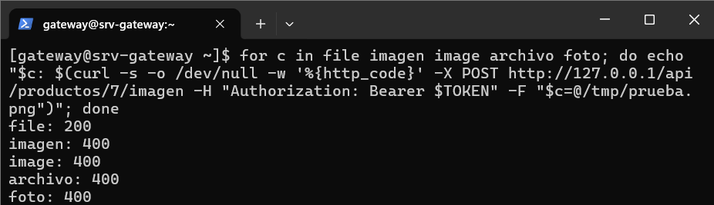
Explicación del resultado: Con el campo archivo, el servicio responde 400 sin mensaje. La prueba de varios nombres muestra que el campo correcto es file (200) y que los demás dan 400. La imagen del producto 7 queda subida y almacenada. El nombre del campo debe quedar en la documentación de endpoints.
Relación con un concepto de Sistemas Operativos: Archivos y almacenamiento: carga de archivos a un servicio y su almacenamiento en un servidor de objetos (MinIO).

Evidencia 27. Consulta de la imagen del producto
Fecha: 07/11/2026
Integrante responsable: Palafox Sanchez Diego Daniel
Comando o acción realizada:
curl -s -o /tmp/descargada.png -w "%{http_code} %{content_type}\n" http://127.0.0.1/api/productos/7/imagen -H "Authorization: Bearer $TOKEN"
sha256sum /tmp/prueba.png /tmp/descargada.png
cat /tmp/descargada.png
Captura o salida obtenida:
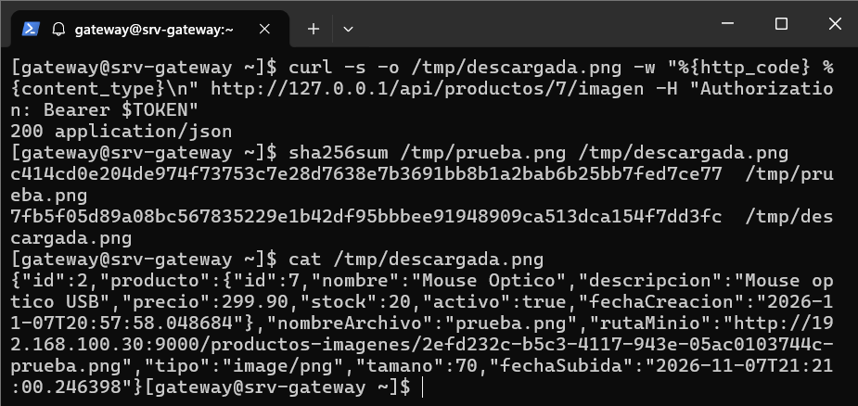
Explicación del resultado: GET /api/productos/7/imagen responde 200 con application/json, no con la imagen. El JSON contiene los metadatos: id de la imagen, producto, nombreArchivo, tipo (image/png), tamaño y la ruta del objeto en MinIO (bucket productos-imagenes en 192.168.100.30:9000). Por eso los hashes SHA-256 de los dos archivos son distintos: este endpoint confirma el registro en la base de datos y el objeto en MinIO, pero no demuestra la recuperación íntegra del archivo. Pendiente con srv-products: un endpoint o parámetro que devuelva el binario, y no exponer la IP interna en rutaMinio.
Relación con un concepto de Sistemas Operativos: Almacenamiento: metadatos en la base de datos y archivos físicos en almacenamiento de objetos; integridad con hash SHA-256.

Evidencia 28. Subida de un archivo con extensión no permitida (prueba P-04)
Fecha: 07/11/2026
Integrante responsable: Palafox Sanchez Diego Daniel
Comando o acción realizada:
echo "esto no es una imagen" > /tmp/falso.txt
curl -i -X POST http://127.0.0.1/api/productos/7/imagen -H "Authorization: Bearer $TOKEN" -F "file=@/tmp/falso.txt"
Captura o salida obtenida:
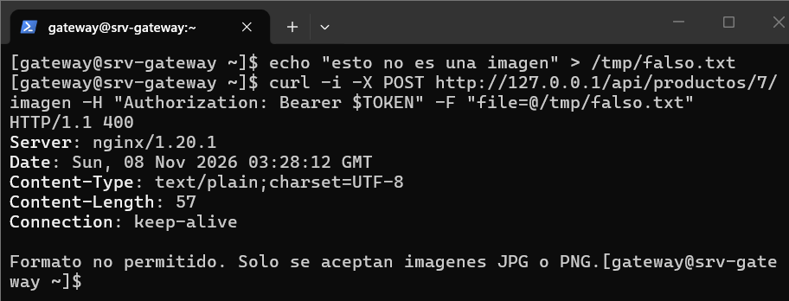
Explicación del resultado: El microservicio rechaza el archivo con 400 y el mensaje "Formato no permitido. Solo se aceptan imagenes JPG o PNG.". Corresponde a la prueba P-04 (subida de imagen inválida, solicitud rechazada).
Relación con un concepto de Sistemas Operativos: Seguridad y validación de entradas: control del tipo de archivo que acepta un servicio.

Evidencia 29. Subida de imagen con MinIO detenido (prueba P-05)
Fecha: 07/11/2026
Integrante responsable: Palafox Sanchez Diego Daniel
Comando o acción realizada:
curl -i -X POST http://127.0.0.1/api/productos/7/imagen -H "Authorization: Bearer $TOKEN" -F "file=@/tmp/prueba.png"
sudo tail -n 5 /var/log/nginx/access.log
Captura o salida obtenida:
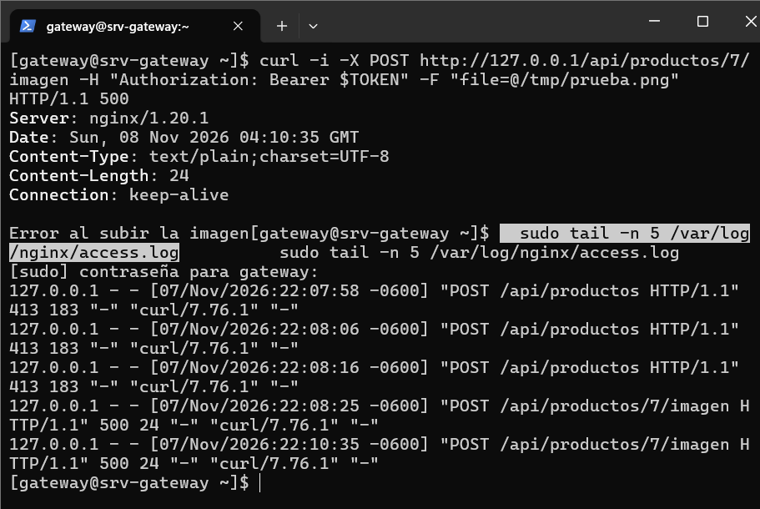
Explicación del resultado: Con MinIO detenido en srv-data, la subida responde 500 con el texto "Error al subir la imagen": es un error controlado (mensaje claro, sin página HTML), pero mejoraría con un 503 Service Unavailable. El access.log registra la solicitud POST /api/productos/7/imagen con código 500, junto con los 413 de las pruebas de tamaño. Falta la evidencia del estado del servicio MinIO en srv-data (systemctl status) y el log del microservicio, a cargo de los compañeros.
Relación con un concepto de Sistemas Operativos: Tolerancia a fallos: comportamiento de un servicio cuando falla una dependencia y registro del error en logs.

Evidencia 30. Recuperación del servicio tras reiniciar MinIO
Fecha: 07/11/2026
Integrante responsable: Palafox Sanchez Diego Daniel
Comando o acción realizada:
curl -i -X POST http://127.0.0.1/api/productos/7/imagen -H "Authorization: Bearer $TOKEN" -F "file=@/tmp/prueba.png"
sudo tail -n 3 /var/log/nginx/access.log
Captura o salida obtenida:
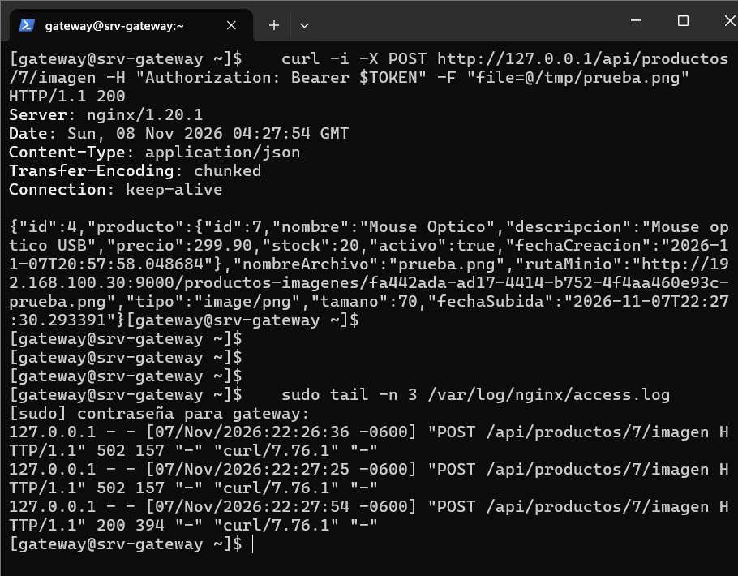
Explicación del resultado: Con MinIO otra vez activo, la subida responde 200 y crea un nuevo registro (id 4) con su objeto en el bucket. access.log muestra dos respuestas 502 (22:26:36 y 22:27:25) antes del 200 de las 22:27:54: durante esos intentos el gateway no obtuvo respuesta del microservicio de productos. La causa del 502 queda por confirmar con srv-products.
Relación con un concepto de Sistemas Operativos: Recuperación ante incidentes: restablecimiento de un servicio y verificación de que el sistema vuelve a operar.

Evidencia 31. Copia de la configuración de Nginx al repositorio
Fecha: 07/11/2026
Integrante responsable: Palafox Sanchez Diego Daniel
Comando o acción realizada:
scp -P 2222 gateway@127.0.0.1:/etc/nginx/conf.d/ecommerce.conf .\ecommerce.conf
Captura o salida obtenida:
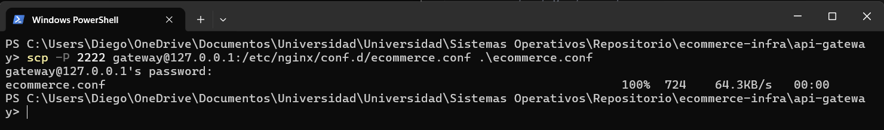
Explicación del resultado: Se copia ecommerce.conf (724 bytes) desde srv-gateway a la carpeta api-gateway del repositorio mediante scp sobre SSH, para versionarlo en Git. El archivo no contiene contraseñas, tokens ni claves.
Relación con un concepto de Sistemas Operativos: Comunicación segura entre sistemas (SSH/SCP) y gestión de archivos de configuración.

Evidencia 32. Aplicación de la configuración comentada y verificación
Fecha: 07/11/2026
Integrante responsable: Palafox Sanchez Diego Daniel
Comando o acción realizada:
sudo cp /tmp/ecommerce.conf /etc/nginx/conf.d/ecommerce.conf
sudo nginx -t && sudo systemctl reload nginx
curl -i http://127.0.0.1/health
Captura o salida obtenida:
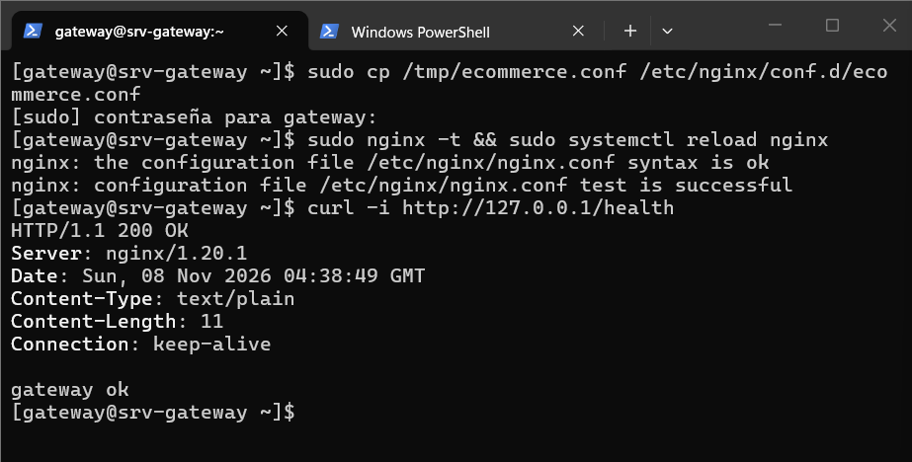
Explicación del resultado: La versión comentada del archivo se copia a /etc/nginx/conf.d. nginx -t valida la sintaxis, se recarga el servicio sin detenerlo y /health responde 200 OK con "gateway ok". Así el repositorio y la VM tienen la misma configuración, como exige el proyecto.
Relación con un concepto de Sistemas Operativos: Servicios y administración del sistema: validación y recarga de configuración sin interrumpir el servicio.

